管理体系审核记录表
过程与活动、  抽样计划 | 涉及  条款 | 受审核部门：技术质量部 主管领导：张猛 陪同人员：宋庆福 | 判定
 |  | 审核员：姜海军 审核时间：2022.11.06
 |  | 审核条款：QMS: 5.3、6.2、7.1.5、8.6、8.7、10.2
组织的岗位、职责权限 | Q5.3 | 部门负责人：张猛  查企业提供的资料见《岗位任职要求》中，规定了公司各个岗位的主要职责和相关要求。技术质量部的主要职责有：  ——负责一体化管理体系在本部门有效运行和改进；  ——指导和应用数据分析与统计技术；对专项方案的编制实施进行指导和审核；负责检查生产技术资料，参加重点产品质量综合评定；  ——负责辨识部门职责范围内环境因素和危险源，制定和实施控制措施；  ——负责辨识部门职责范围内环境因素和危险源，制定和实施控制措施；  ——负责组织编制检验规程，以及产品的监视和测量工作；  ——负责监视及测量设备的管理、控制及校准工作；  ——组织对不合格品进行评审、处置及对不合格品采取的纠正预防措施；  与负责人沟通，技术质量部经理明确其基本职责和权限。 | Y
目标 | Q6.2 | 部门质量/环境/职业健康管理目标： 考核情况（6-10月）  1、技术文件发放正确率100% 技术文件发放正确率100%  2、技术问题100%解决 技术问题100%解决  3、在用计量设备完好率100%； 计量送检7台，设备完好率100%；  4、成品一次交验合格率大于97%； 项目交付4个,合格4个。合格率100%  从目前的统计结果来看，基本达到目标要求。 | Y
监视测量资源 | Q:7.1.5 | 询问查询制定了监视和测量设备控制程序管理公司的测量设备。目前检验过程所涉及使用的测量设备，提供了测量设备台账计划显示公司目前的测量设备主要有电压表、电子秒表、耐压测试仪、接地电阻测试仪、兆欧表、万用表、游标卡尺。规定了测量设备校准或检定的周期为1年。  抽查测量设备校准情况：  电压表 证书编号：CGEL43112022011044  校准日期：2022.01.19 校准结果：符合要求 有效期：1年  校准机构：广东省电子电器研究所  电子秒表 证书编号：CGEL43112022011045  校准日期：2022.01.19 校准结果：符合要求 有效期：1年  校准机构：广东省电子电器研究所  接地电阻测试仪 证书编号：CGEL43112022011046  校准日期：2022.01.19 校准结果：符合要求 有效期：1年  校准机构：广东省电子电器研究所  绝缘电阻测试仪 证书编号：CGEL43112022011047  校准日期：2022.01.19 校准结果：符合要求 有效期：1年  校准机构：广东省电子电器研究所  耐压测试仪 证书编号：CGEL43112022011048  校准日期：2022.01.19 校准结果：符合要求 有效期：1年  校准机构：广东省电子电器研究所  万用表 证书编号：证书编号：CGEL43112022011049  校准日期：2022.01.19 校准结果：符合要求 有效期：1年  校准机构：广东省电子电器研究所  游标卡尺 证书编号：CGEL43112022011050  校准日期：2022.01.19 校准结果：符合要求 有效期：1年  校准机构：广东省电子电器研究所  兆欧表 证书编号：CGEL43112022011051  校准日期：2022.01.19 校准结果：符合要求 有效期：1年  校准机构：广东省电子电器研究所  目前暂无偏离校准状态的情况及新购器具的情况、暂无计算机软件用于监测的情况、无自校控制情况。 | Y
产品和服务的放行  进货检验  过程检验  成品检验 | Q8.6 | 查组织编制了《检验规程》一套，明确了对进货检验、产品过程检验、例行检验/确认检验、关键元器件定期确认检验规程控制要求和例行检验要求等。内容包括检验项目、试验方法、试验所需设备等,内容基本完整。  另提供国家标准：  GB/T7251.12-2013；GB/T7251.3-2017;GB/T15576-2020;GB/T3906-2020 、GB/T17467-2020等。  查进货检验情况：  负责人介绍，采购部门采购到货后，填写“物料报验入库单”附检验依据“技术图纸”。质检部门检验后填写“进货检验记录”，其中外协件检验填写“采购产品检验记录”。  提供“进货检验记录”，内容含：进货日期、产品名称、型号规格、供应商、数量、检验项目、标准要求、检验人等。  抽查见：  1、2022.08.17进货检验记录：  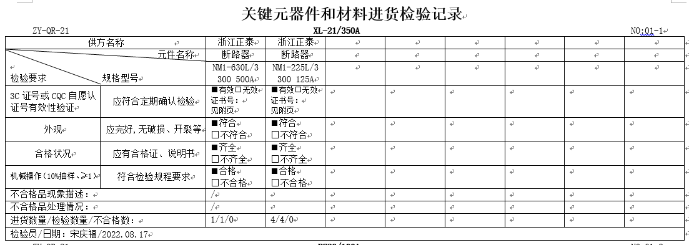  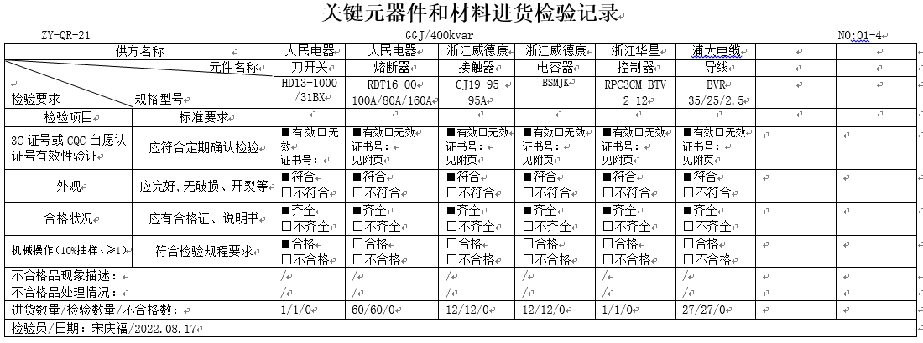  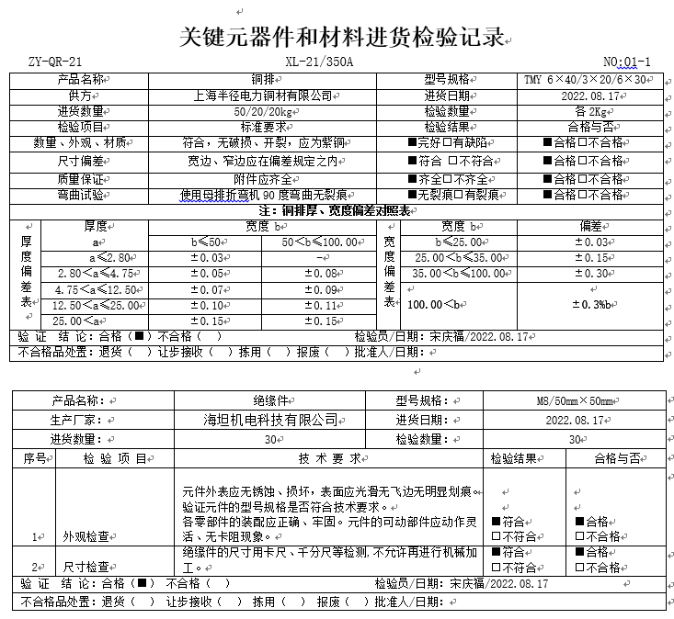  检验了外观质量、机械操作、尺寸、一致性检查等，检验：吴洪斌，均合格；  2、2022.09.16进货检验记录：  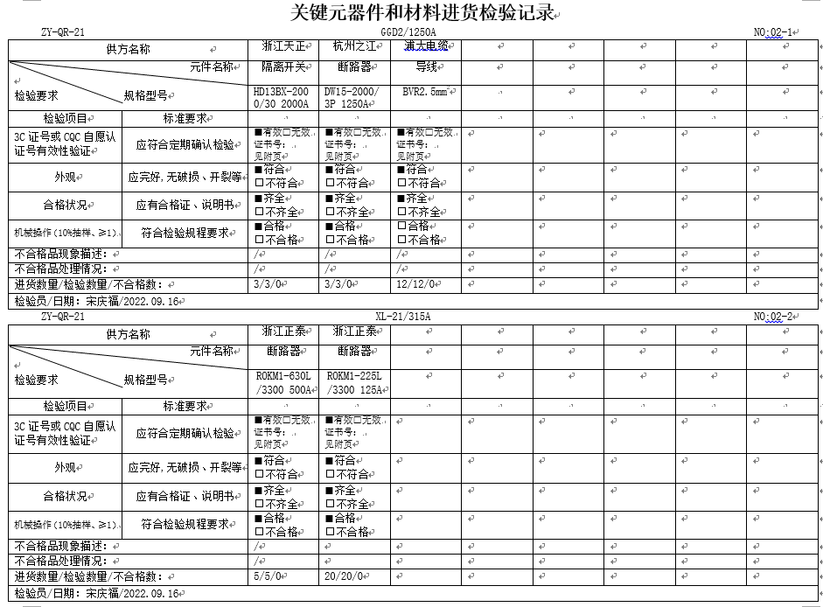  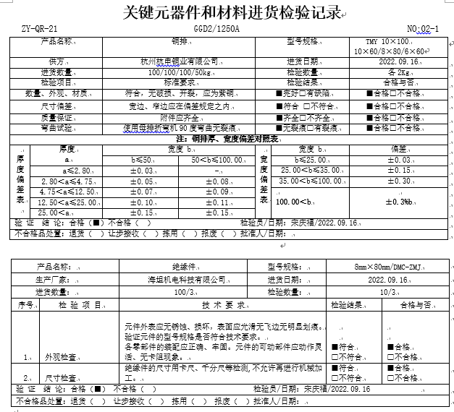  检验了外观质量、机械操作、尺寸、一致性检查等，检验：吴洪斌，均合格；  3. 2022.09.17部分高压产品元器件进货检验记录：  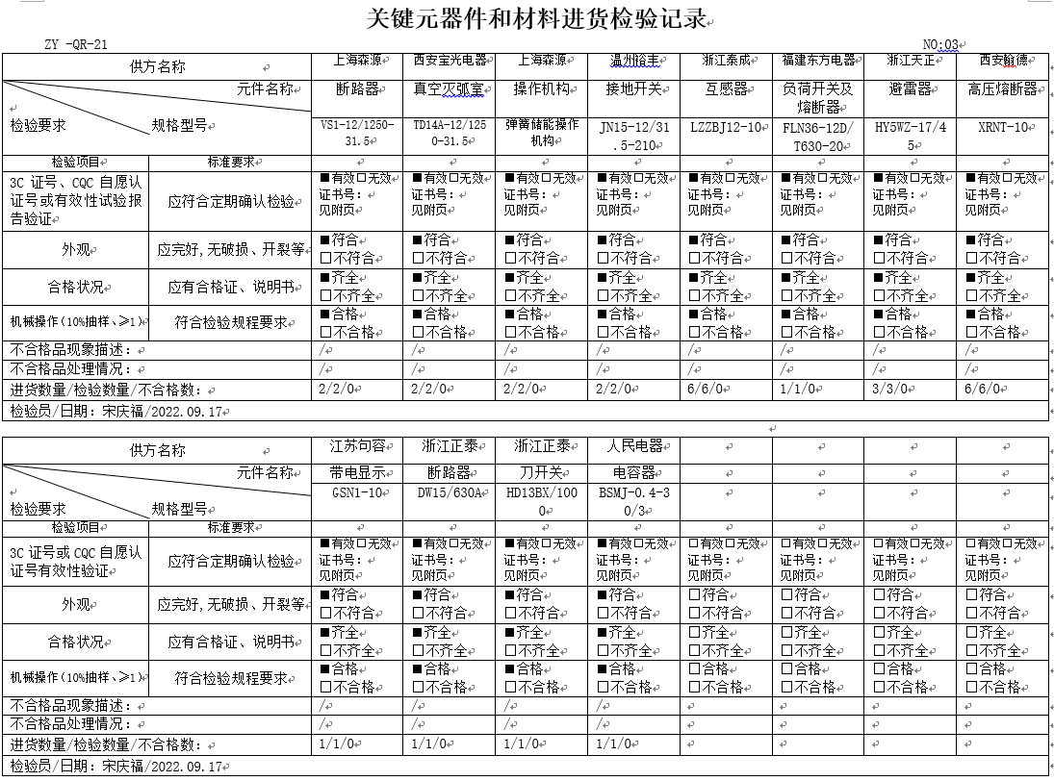  4. 2022.10.16进货检验记录：  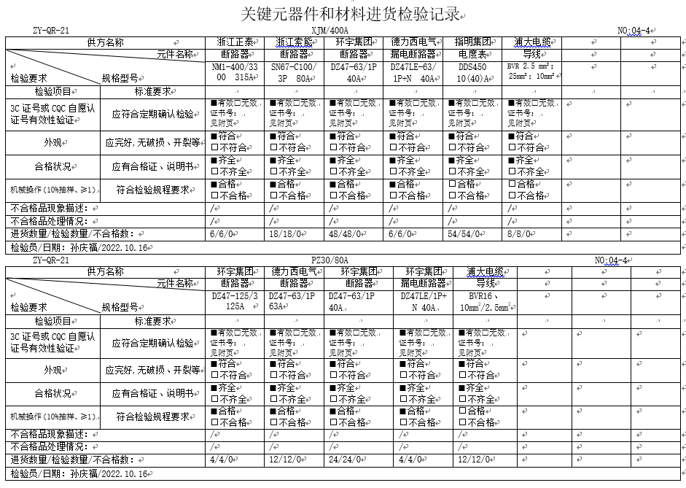  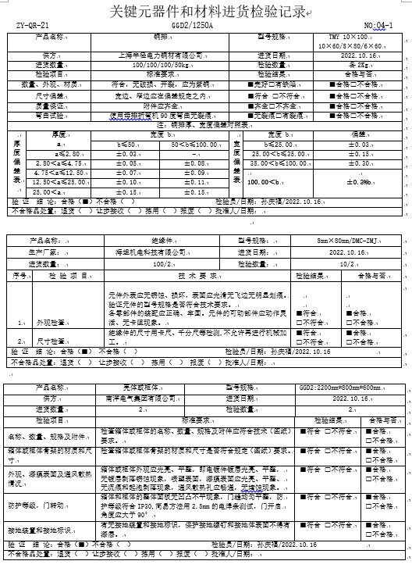  同时又抽查了部分断路器、互感器、电容器、刀开关及部分附件进货检验记录，能按照进货检验规程进行进货检验，满足要求，控制有效。  查过程检验情况：  过程检验,目前要求对生产过程进行自检、互检，并在生产过程记录上进行记录。  记录了“产品装配施工卡”,生产过程中装配、调试等各工序质检情况。详见8.5.1审核记录。  查成品检验情况: 生产车间产品完成后填写“成品入库单”，进行成品报检。  提供“成品入库单”， 内容含：产品名称、规格/型号、数量、相应人员签字状况等；  抽查见：近四个月的产品入库单如下；  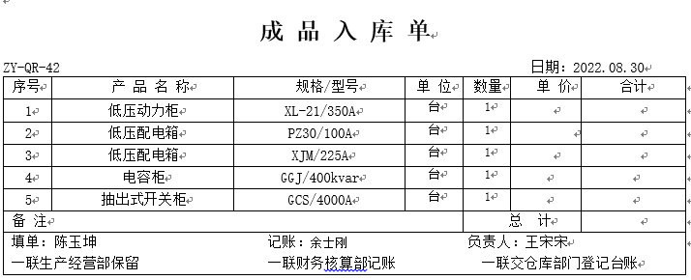  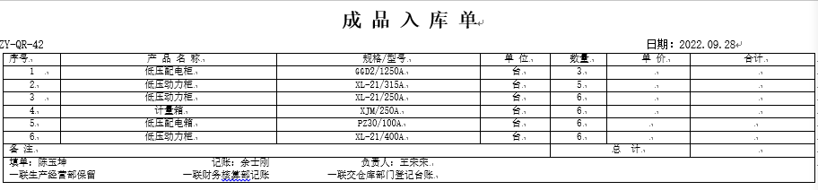  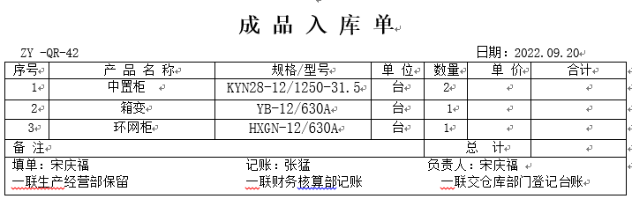  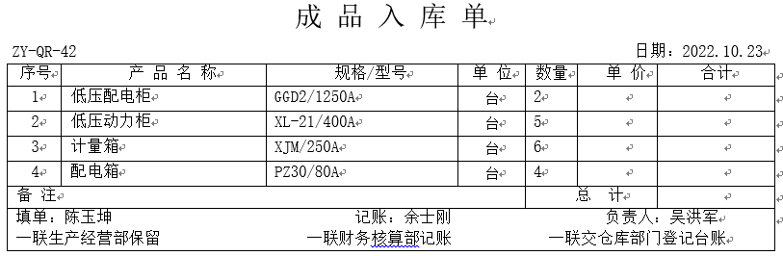  再抽成品的检验记录  - 提供了“电气成套产品例行检验记录”，记录了产品名称、型号、规格、产品序号、生产日期、检验项  目、技术标准要求、检查记录及结论。检测项目包括：一般检查（布线、操作性能和功能）、电气间隙和爬电距离检验、防护等级检验、外接导线端子、内装元件的组合、内部电路和链接检查、介电强度试验、保护措施和保护、电路的连续性检查、机械操作验证、一致性检查、结论等。  抽查见：2022.08.30 ：（XL-21/350A、XL-21/350A），各项目检验均合格;  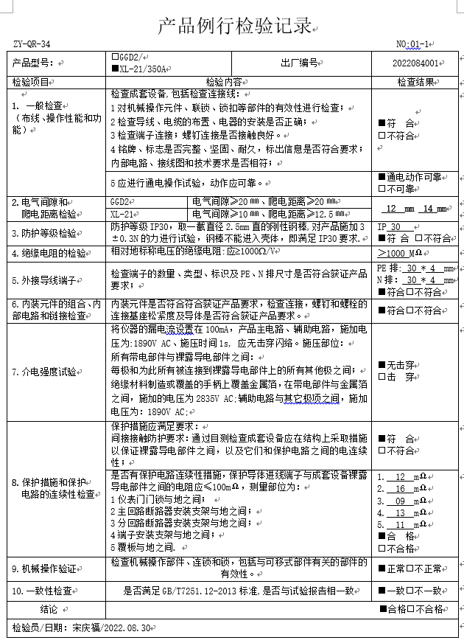  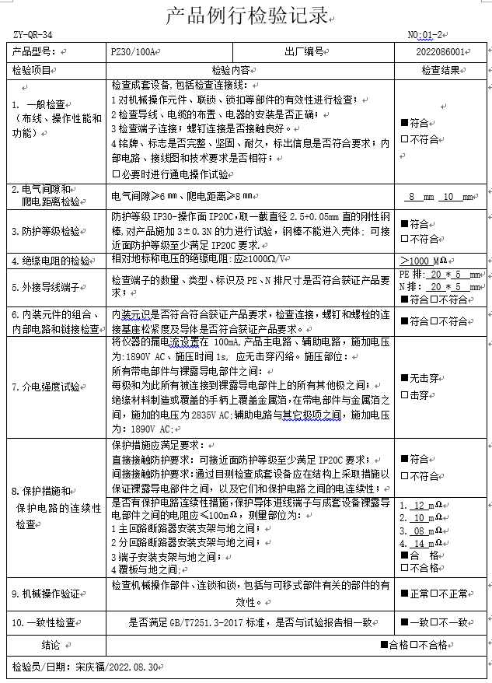  同时又抽查了另外2份出厂检验记录，基本同上，记录详实可追溯！  2）2022.09.28 产品:开关柜（GGD2/1250A、XJM/250A ）；又抽另外2份记录，基本同上，详实可追溯！  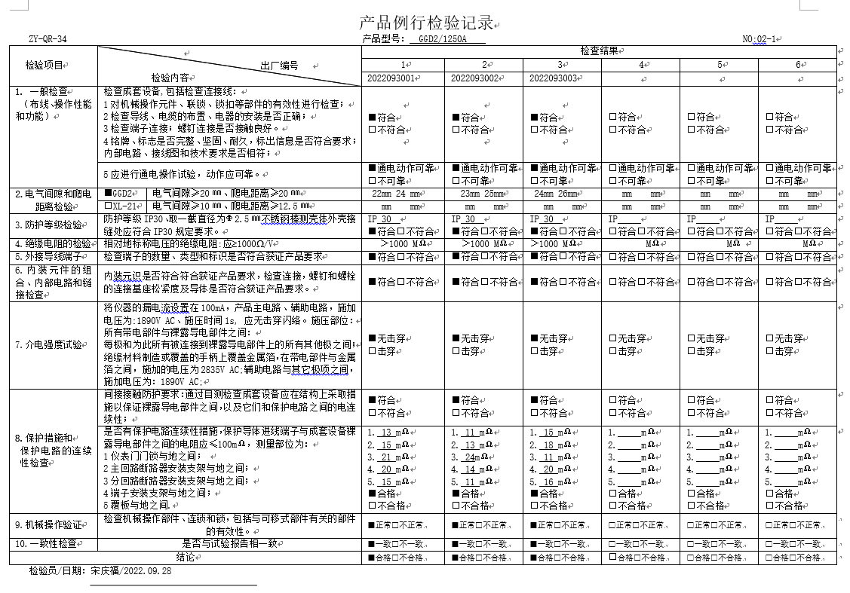  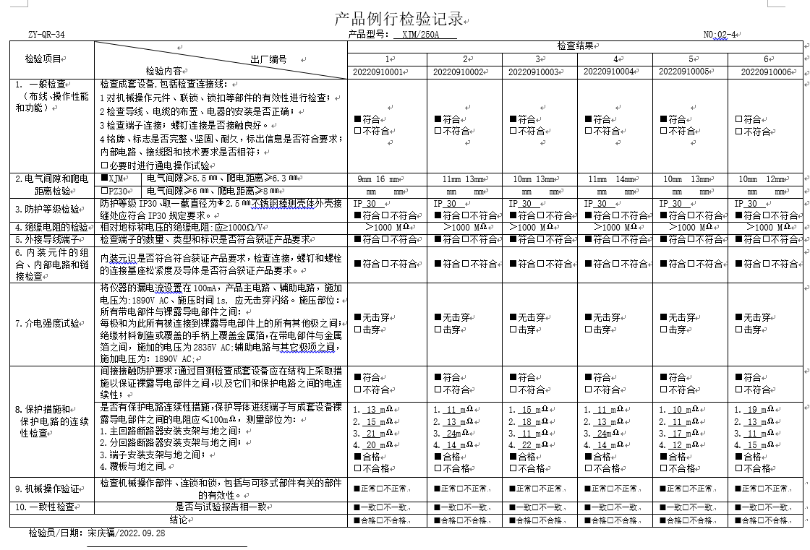  3）2022.09.21 高压产品: HXGN-12/630A、KYN28、YB等；各项目检验均合格,详实可追溯！  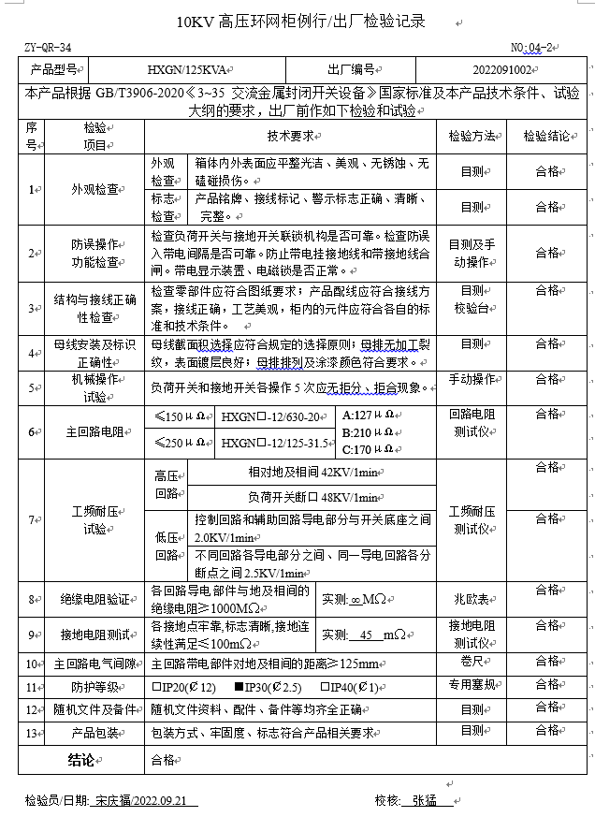  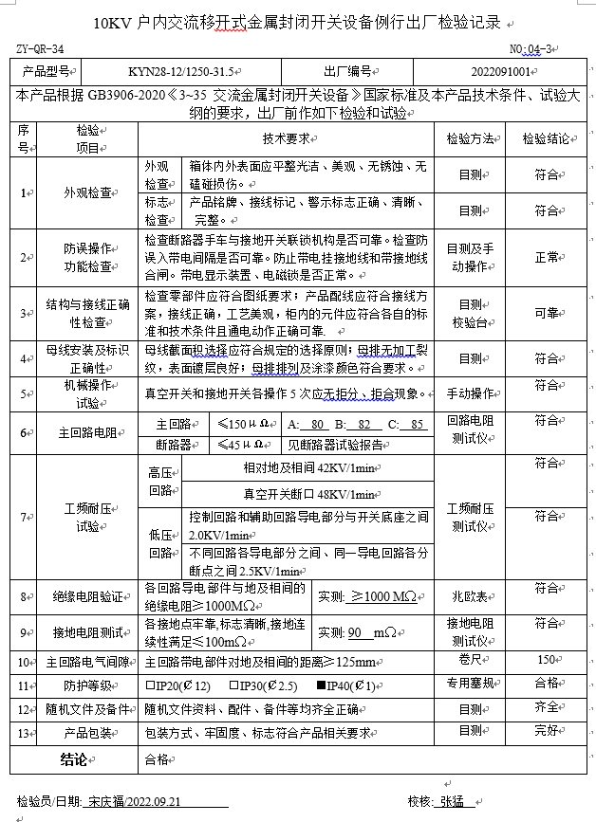  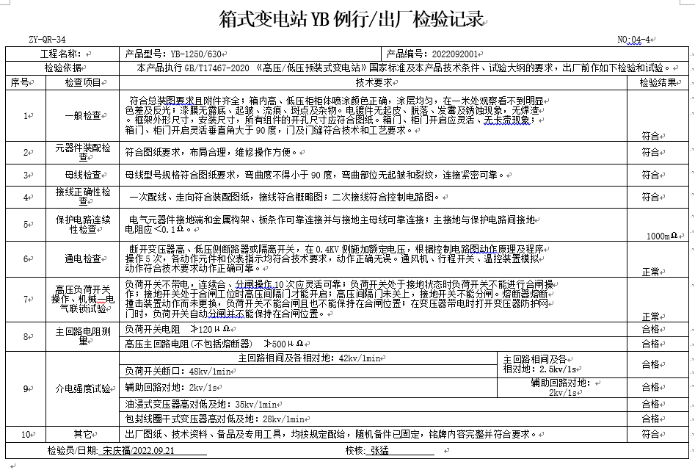  抽：2022.10.22部分产品记录  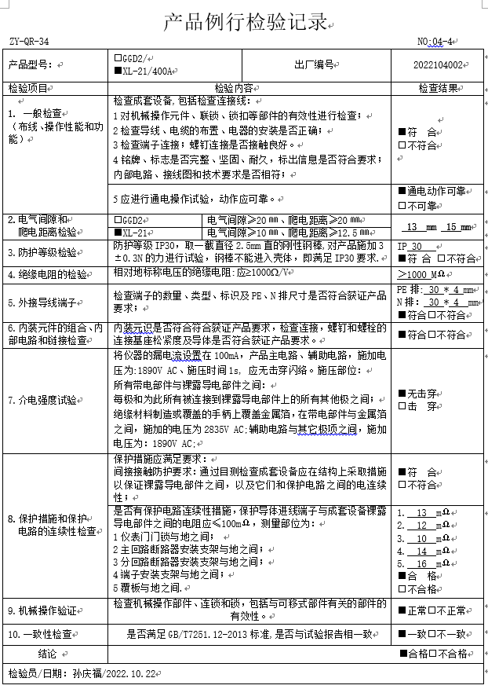  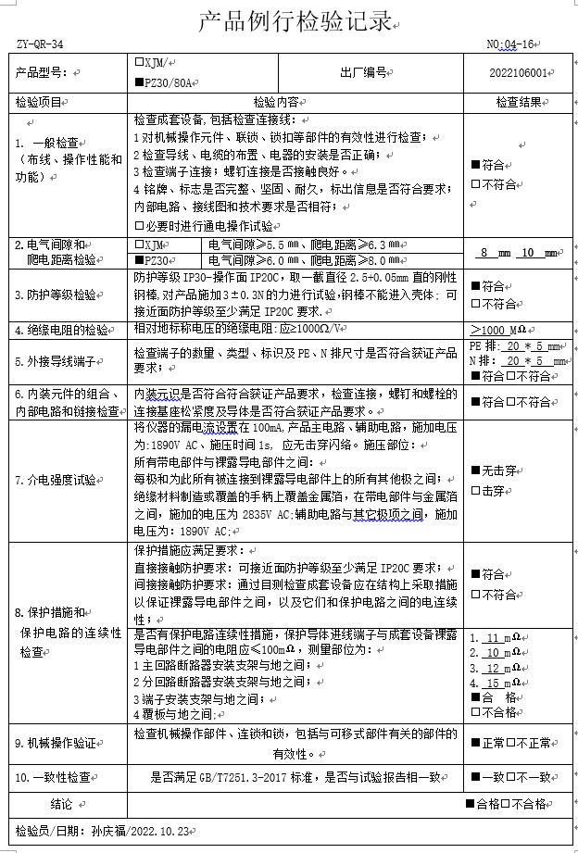  同时又抽查另外2份出厂检验记录，基本同上，记录详实可追溯！  查检验文件规定每年不少于一次对获证产品进行确认检验，但提供不出体系建立到现在对获证型号产品GGD的确认检验记录的证据，不符合规定要求，开具了不符合报告。  抽查第三方检验情况：  电气成套产品：GGD、XL-21、JP、PZ30、GCS、MNS、GGJ等CQC证书、报告及自我声明，为现行有效执行标准；  高压产品：KYN28、HXGN、YB见“外检报告”文件包。 | N
不合格品控制 | Q8.7 | 企业编制了：《不合格品控制程序》，询问部门经理基本能够清楚对不合格管理的要求；并介绍，目前产量均衡，工艺成熟，品质稳定，体系建立以来来尚未发生成品检验不合格，在生产过程中自检发现的个别或局部不合格均在现场即时进行了纠正处理。  查《不合格品记录》  产品名称：低压成套产品 型号规格：XL-21/125A 生产日期：2022.08.11 不合格数量：1件  不合格品事实：电气梁安装孔排列不整齐，质检员：张猛 日期：2022.08.11  不合格原因：未按照电气梁孔距进行排列，导致一边偏离。  责任部门：生产车间 日期：2022.08.11  不合格品评审结论及处置方法：调整电气梁孔距角度，调整偏离为准。处置方法：返工 批准人：吴洪斌  通过调整，已经消除这一不符合的产生，现处于正常。  内审中发现了一个不符合项。并加以纠正并预防，其措施基本有效。 | Y
不合格和纠正措施 | Q:10.2 | 提供的《纠正和预防措施控制程序》规定了：信息输入主要来自过程监视和测量结果和成品的检验结果，以及数据分析分析的结果等。确定潜在不合格及其原因，评价防止不合格发生的措施的需求、确定并实施所需的措施，记录所采取措施的结果，评审所采取的预防措施。对不合格、不符合、事件、纠正措施和预防措施的要求能够满足标准的要求。经理介绍，公司通过制定各类管理制度，对人员进行质量意识培训，进行日常生产过程过程控制与管理等措施，对可能发生的各类质量事故或顾客抱怨进行了预防，目前无质量事故发生，无安全事故发生，预防措施实施有效。查纠正措施执行情况：  1、质检人员有对管理体系运行以及质检过程中不符合、事件进行有效处理，并按组织的相关文件规定采取相应的纠正措施；  2、查针对内审发现的1个不符合项采取的纠正措施其原因分析、纠正措施、实施有效、已关闭验证；  3、通过现场与相关人员沟通，并查阅相关文件及记录，体系实施后，未发现客户、相关方质量、安全投诉事件。 | Y

